**Documento de Requisitos do Sistema (Consultoria Online)**

**Versão 1.6**

**OBS: O conteúdo contido neste modelo é apenas a nível de exemplo. Cada artefato deverá ser feito de acordo com os conhecimentos adquiridos pelo grupo em outras disciplinas somados ao visto ao longo do semestre. (favor retirar essas observações e exemplos antes da entrega e os demais textos e imagens “decorativas”)**

**Cronograma do Projeto**

|  |  |
| --- | --- |
| **Data** | **Descrição** |
| 24/05/2023 | Criação do grupo e definição do tema. |
| 25/05/2023 | Criação da Página de Login em HTML & CSS |
| 30/05/2023 | Criação da Página de Registro em HTML & CSS |
| 31/05/2023 | Criação da Página Inicial(index) e Reunião no Discord |
| 07/06/2023 | Criação da Página Contato em HTML & CSS |
| 07/06/2023 | Criação da Página Consulta em HTML |
| 09/06/2023 | Atualização das Páginas Index e seu CSS |
| 13/06/2023 | Atualização da Página de Consulta e seu CSS |

**Equipe de desenvolvimento**

|  |  |
| --- | --- |
| **Nome** | **Função** |
| Ronald Ryan | Desenvolvedor Web |
| Jose Guilherme | Desenvolvedor Web |
| Pedro Henrique | Desenvolvedor Web |
| Eriston Hermes | Desenvolvedor Web |
| Jobson Marques | Desenvolvedor Web |

<https://github.com/Eri083/ProjetoFacul-ConsultoriaOnline>

* **Introdução**

O Projeto consiste na criação de um sistema Web voltado a parte de consultorias online com Personal Trainer, o cliente poderá agendar consultoria presencial ou online.

* **Descrição geral do sistema**

O Sistema terá a função de cadastro e acesso de alunos, acompanhamento com o Personal Trainer, pagina com dicas de treino, valores de consultoria, dicas de nutricionistas.

* **Requisitos funcionais**

**[UC001] Ver Página Index**

**Descrição:** Permite ao usuário ver página principal do site.

**Atores**: Administrador, Cliente

**Entradas e pré-condições**: Estar devidamente cadastrado no sistema.

**Saídas e pós-condição**: não possui.

* **Especificação dos Atributos:**

**Página principal com a maioria do conteudo da página**

**[UC002] Botão "Inicio"**

**Descrição:** Permite ao usuário ver página principal do site.

**Atores**: Administrador, Cliente

**Entradas e pré-condições**: Estar devidamente cadastrado no sistema.

**Saídas e pós-condição**: não possui.

* **Especificação dos Atributos:**

**Ao apertar, leva o usuario ao inicio da página.**

**[UC003] Botão "como funciona"**

**Descrição:** Permite ao usuário ver página principal do site.

**Atores**: Administrador, Cliente

**Entradas e pré-condições**: Estar devidamente cadastrado no sistema.

**Saídas e pós-condição**: não possui.

* **Especificação dos Atributos:**

**Ao apertar, leva o usuario a aba passo a passo**

**[UC004] Botão "Agendar Consulta"**

**Descrição:** Permite ao usuário ver página principal do site.

**Atores**: Administrador, Cliente

**Entradas e pré-condições**: Estar devidamente cadastrado no sistema.

**Saídas e pós-condição**: não possui.

* **Especificação dos Atributos:**

**Ao apertar, leva o usuario a página de agendar consulta**

**[UC005] Botão "contato"**

**Descrição:** Permite ao usuário ver página principal do site.

**Atores**: Administrador, Cliente

**Entradas e pré-condições**: Estar devidamente cadastrado no sistema.

**Saídas e pós-condição**: não possui.

* **Especificação dos Atributos:**

**Ao apertar, leva o usuario a página de contato**

**[UC006] Botão "Ver planos"**

**Descrição:** Permite ao usuário ver página principal do site.

**Atores**: Administrador, Cliente

**Entradas e pré-condições**: Estar devidamente cadastrado no sistema.

**Saídas e pós-condição**: não possui.

* **Especificação dos Atributos:**

**Ao apertar, leva o usuario a aba "planos" na página index**

**[UC007] Ver Página de Login**

**Descrição:** Permite que o usuário acessar sua conta no site

**Atores**: Cliente, Administrador

**Entradas e pré-condições**: não possui.

**Saídas e pós-condição**: não ter nenhum cadastro no sistema.

* **Especificação dos Atributos:**

**EA1 – Solicitação de Usuário e senha**

|  |  |  |  |  |
| --- | --- | --- | --- | --- |
| **Dados** | | | | |
| **Atributo** | **Tipo** | **Tam.** | **Máscara** | **Obrig.** |
| **Usuário** | Texto |  |  | X |
| **Senha** | Password |  |  | X |

**[UC008] Botão "Login"**

**Descrição:** Permite ao usuário ver página principal do site.

**Atores**: Administrador, Cliente

**Entradas e pré-condições**: Estar devidamente cadastrado no sistema.

**Saídas e pós-condição**: não possui.

* **Especificação dos Atributos:**

**Ao apertar, completa o "login" caso o usuario tenha digitado seu "usuario" e "senha"**

**[UC009] Ver Página de Registro**

**Descrição:** Permite o Cliente se registrar no sistema do site

**Atores**: Administrador, Usuário

**Entradas e pré-condições**: O usuário estar autenticado no sistema.

**Saídas e pós-condição**: não possui.

* **Especificação dos Atributos:**

**EA1 – Solicitação dos dados do usuário**

**EA2 – Formulário com: “Usuario, Email, Senha, Telefone”**

|  |  |  |  |  |
| --- | --- | --- | --- | --- |
| **Dados** | | | | |
| **Atributo** | **Tipo** | **Tam.** | **Máscara** | **Obrig.** |
| Usuario | Texto |  |  | X |
| Email | Email |  |  | X |
| Senha | Password | X |  | X |
| Telefone | Number |  |  | X |

**[UC010] Botão "Registrar-se"**

**Ao apertar, completa o "registro" caso o usuario tenha digitado seu "usuario", "email", "senha", "telefone"**

**[UC011] Ver página de Consulta**

**Descrição:** Permite o Cliente se registrar no sistema do site

**Atores**: Administrador, Usuário

**Entradas e pré-condições**: Estar devidamente cadastrado no sistema

**Saídas e pós-condição**: não possui

* **Especificação dos Atributos:**

**EA1 – Escolha de horários desejado**

**[UC012] Botão “Horário”**

**Ao escolher, define o horário desejado para se consultar com o profissional da área**

**Requisitos não-funcionais**

**[NF001]Consumo de Memoria**

O sitema precisa ser leve e não demandar muita memoria do usuario, assim, deixando o site mais leve.

|  |  |  |  |  |  |  |
| --- | --- | --- | --- | --- | --- | --- |
| **Prioridade**: | ■ | Essencial | ◻ | Importante | ◻ | Desejável |

**[NF002] Responsividade**

O site precisa ser responsivo e se adaptar para telas menores.

|  |  |  |  |  |  |  |
| --- | --- | --- | --- | --- | --- | --- |
| **Prioridade**: | ◻ | Essencial | ■ | Importante | ◻ | Desejável |

**[NF003] Estilos/cores**

Todas páginas precisam usar as mesmas paletas de cores harmônicas

|  |  |  |  |  |  |  |
| --- | --- | --- | --- | --- | --- | --- |
| **Prioridade**: | ◻ | Essencial | ■ | Importante | ◻ | Desejável |

**[NF004] Usabilidade**

O site precisa ser de fácil entendimento para todos usuarios. Que cada botão ou aba seja simples e bem explicada.

|  |  |  |  |  |  |  |
| --- | --- | --- | --- | --- | --- | --- |
| **Prioridade**: | ■ | Essencial | ◻ | Importante | ◻ | Desejável |

**[NF005] Sistemas Operacionais**

O site precisa funcionar normalmente em qualquer sistema operacional.

|  |  |  |  |  |  |  |
| --- | --- | --- | --- | --- | --- | --- |
| **Prioridade**: | ◻ | Essencial | ◻ | Importante | ■ | Desejável |

* **Diagramação e prototipação UML**

**Esboço de Página Inicial**

**Figura 1 - Imagem ilustrativa**

**Página Inicial após primeira alteração**

**Reunião dia 31/05**

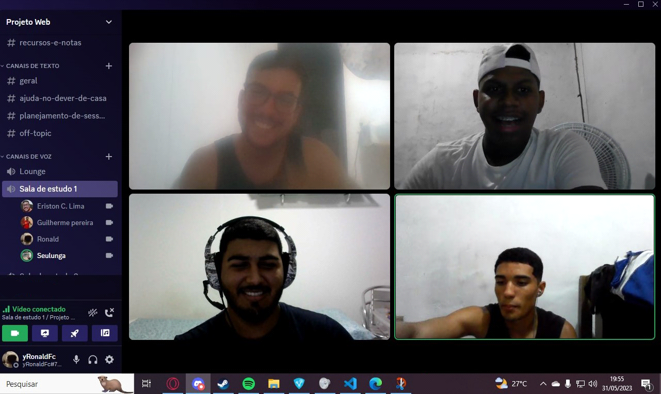

**Figura 3 - Imagem Ilustrativa**

**Página 4**

...

**Página 5**